## **Cách cài đặt dự án**

Dự án được cài đặt trên hệ điều hành MacOS sequoia 15.2.1 nên có thể khác một chút so với hệ điều hành Windown.

Cài đặt môi trường cho dự án:

* Cài đặt miniconda

*mkdir -p ~/miniconda3*

*curl https://repo.anaconda.com/miniconda/Miniconda3-latest-MacOSX-arm64.sh -o ~/miniconda3/miniconda.sh*

*bash ~/miniconda3/miniconda.sh -b -u -p ~/miniconda3*

*rm ~/miniconda3/miniconda.sh*

**Sau khi cài đặt xong, đóng cửa sổ Terminal và mở lại để refresh môi trường vừa cài vào.**

* Tạo môi trường conda riêng cho dự án

*conda create -n tensorflow*

*conda activate tersorflow*

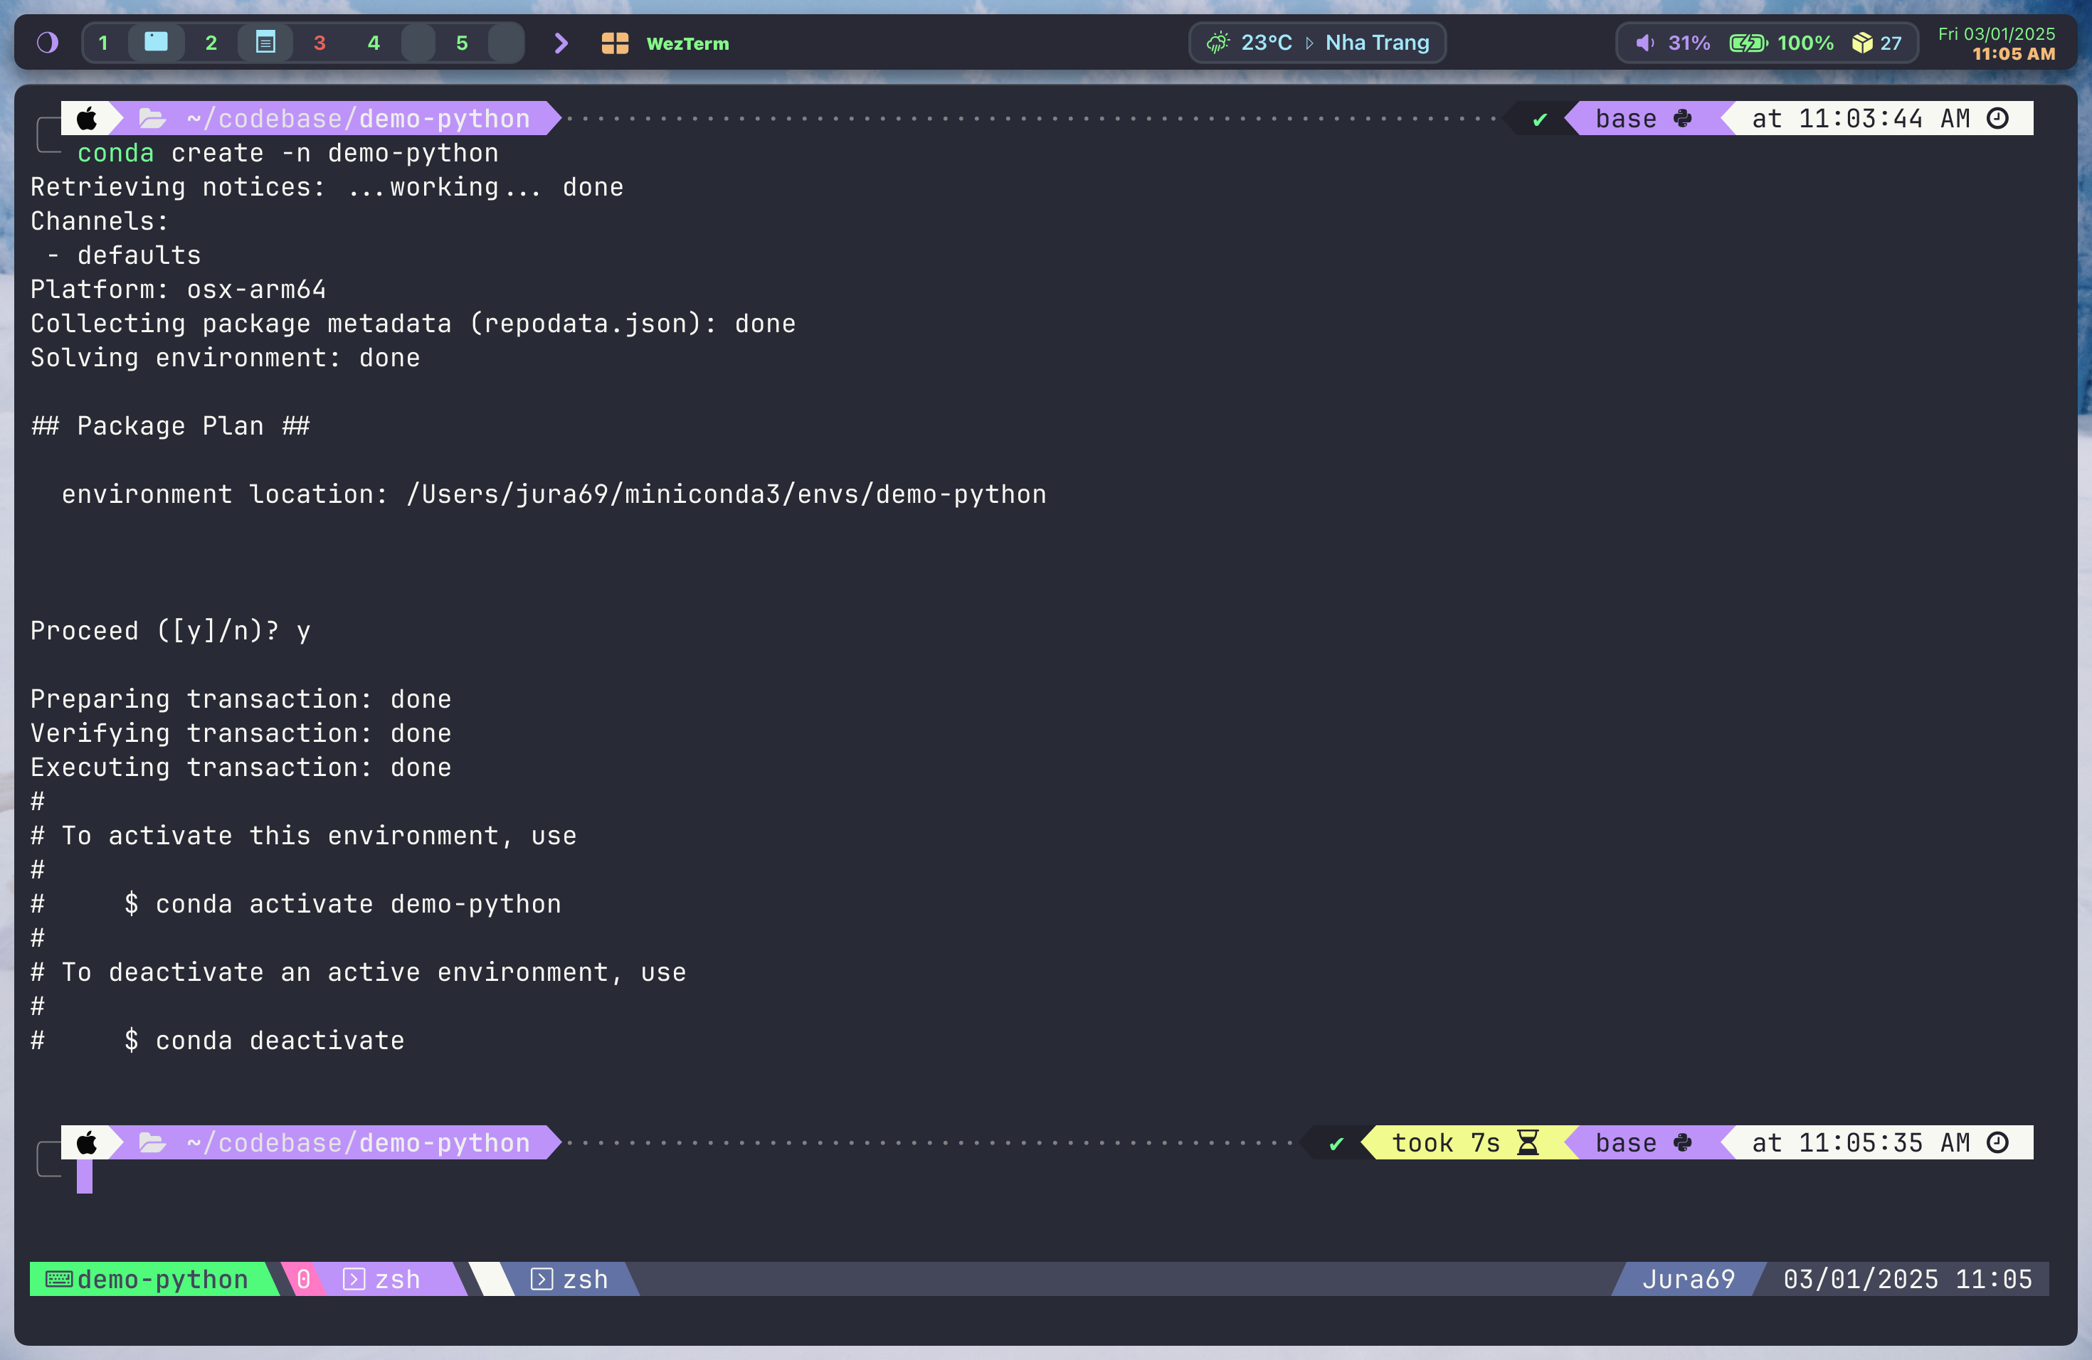

**Hình 3.1. câu lệnh CMD cài đặt môi trường conda**

* Cài đặt Python và các thư viện cần thiết

*conda install python=3.11.5*

*conda install -c conda-forge opencv*

*conda install -c conda-forge split-folders*

*conda install -c conda-forge keras*

*conda install -c conda-forge tensorflow*

*conda install -c conda-forge tensorflow-metadata*

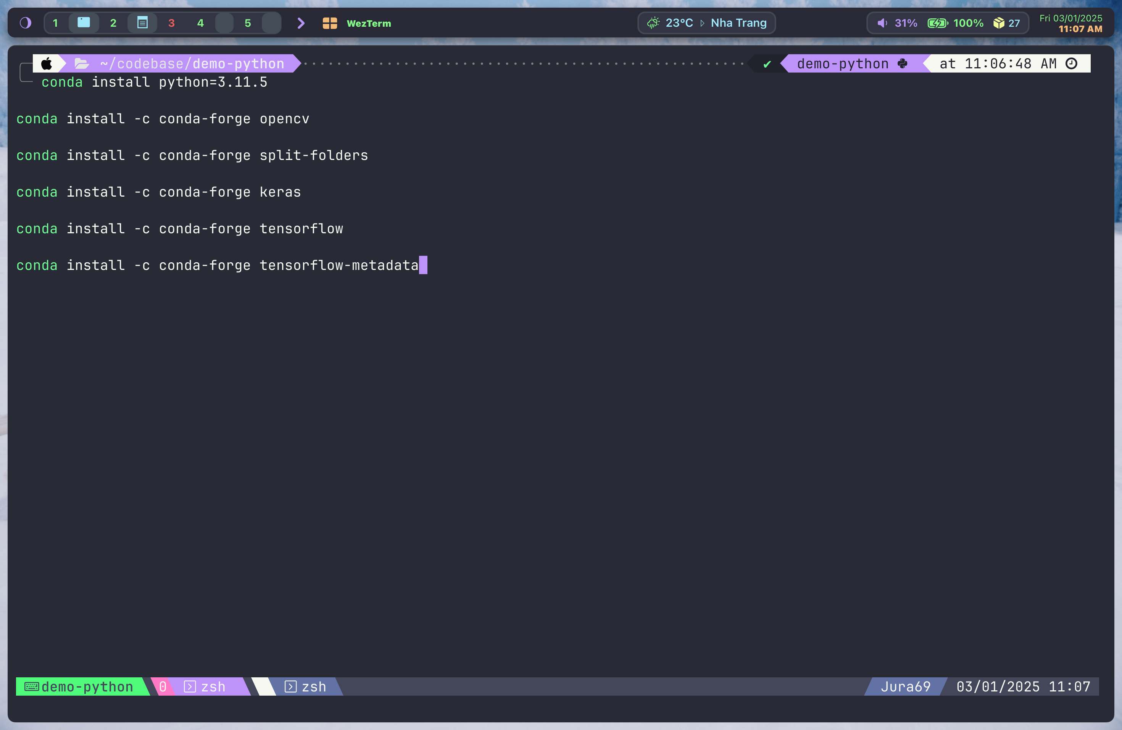

**Hình 3.1. câu lệnh CMD cài đặt môi trường python và các gói**

## **3.2. Thực thi dự án**

- Tải dự dự án về với câu lệnh git

*Git clone* <https://github.com/Jura69/TensorflowProject.git>

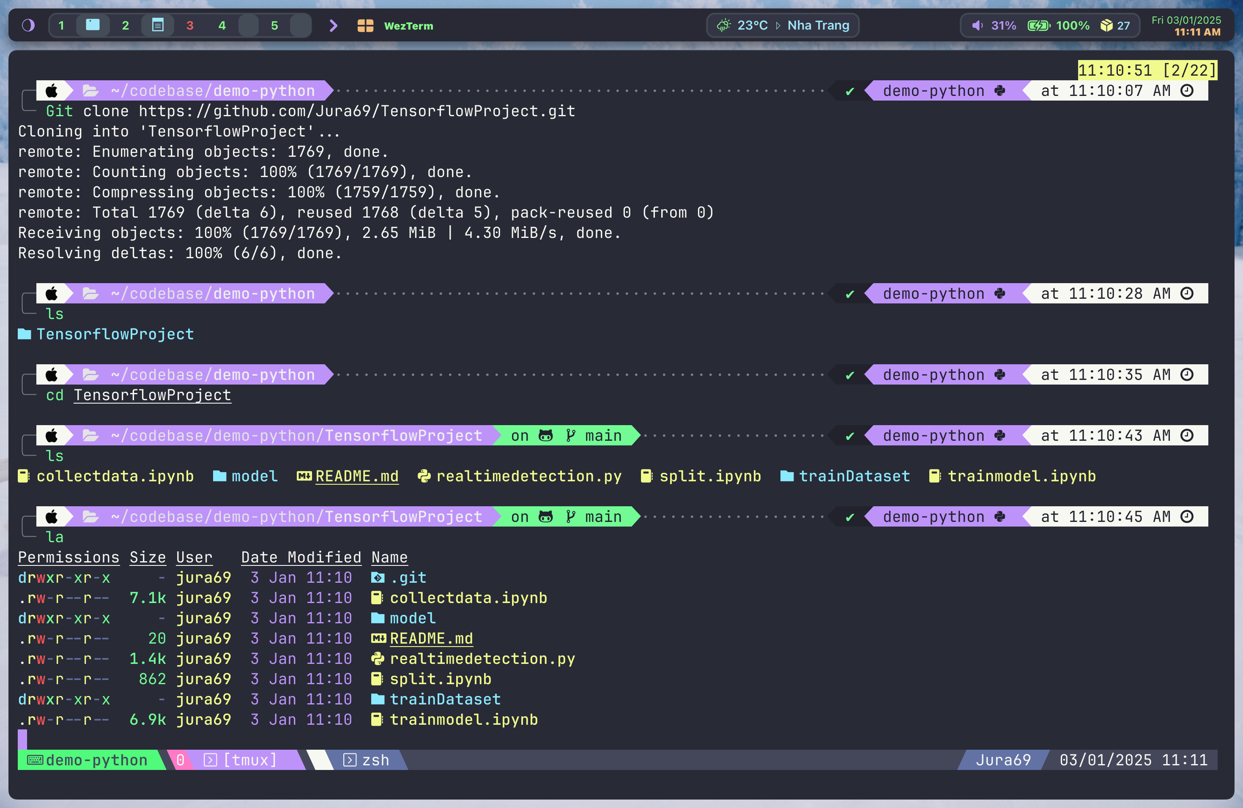

**Hình 3.1. câu lệnh CMD clone dự án từ Git**

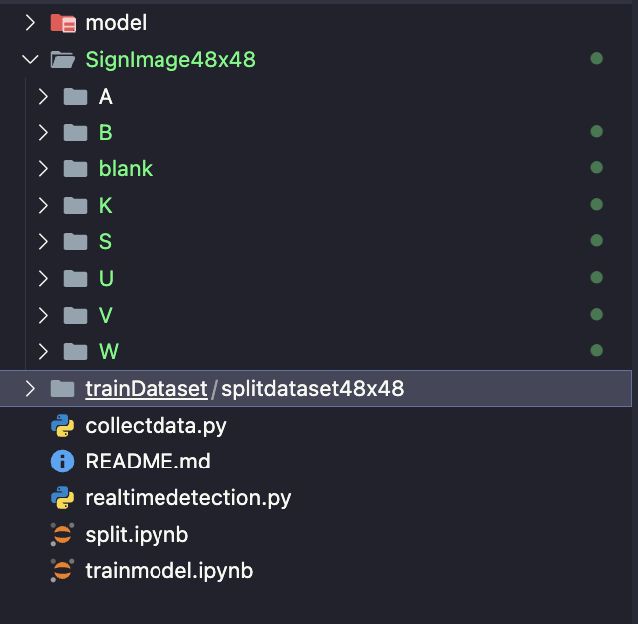Ta sẽ được dự án với cấu trúc như sau:

**Hình 3.1. Cấu trúc thư mục dự án**

**Không chạy file collectdata.py đầu tiên vì như vậy sẽ tạo ra các thư mục rỗng, gây lỗi cho chương trình huấn luyện.**

**Chạy file split.ipynb đầu tiên bằng jupyter lab**

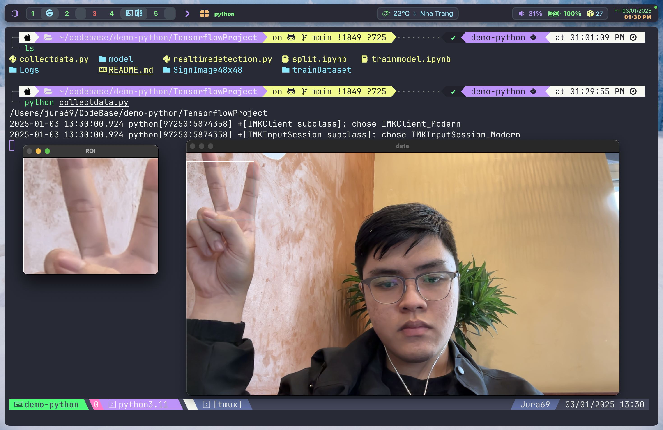- collectdata.py dùng để tiến hành thu thập hình ảnh, dữ liệu thu thập được sẽ được lưu vào một folder có tên SignImage48x48, với mỗi ký tự nhận diện là 1 folder. Khi khởi chạy sẽ hiển hị một màn hình camera với khu vực capture trên màn hình được viền trắng, khi bấm ký tự nào trên bàn phím thì hình ảnh chụp trong vòng sẽ được lưu vào cho data nhận diện của ký tự đó.

**Hình 3.2. Giao diện thu thập hình ảnh để xử lý và huấn luyện**

- split.ipynb dùng để chia chia dữ liệu theo tỉ lệ **8:2** để huấn luyện mô hình học máy được gọi là **train-test split** (phân chia tập huấn luyện và tập kiểm tra). Đây là cách phổ biến để đánh giá hiệu suất của một mô hình học máy. Dữ liệu sẽ được lấy từ SignImage48x48 và xuất ra thư mục trainDataset/splitdataset48x48.

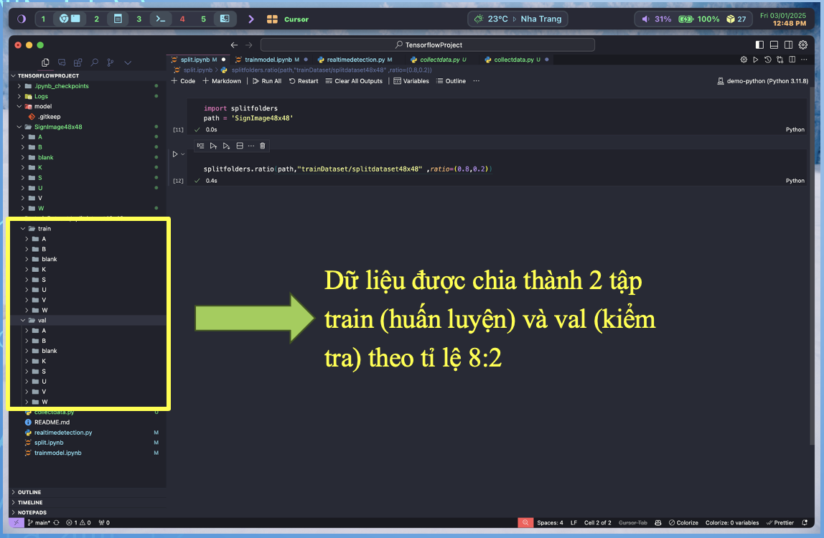

**Hình 3.3. Cấu trúc dự án sao khi tiến hành split**

- trainmodel.ipynb dùng để lấy dữ liệu đã thu thập và split mang đi huẩn luyện model. Sau khi tiến hành huấn luyện sẽ trả về 2 file trong thư mục model

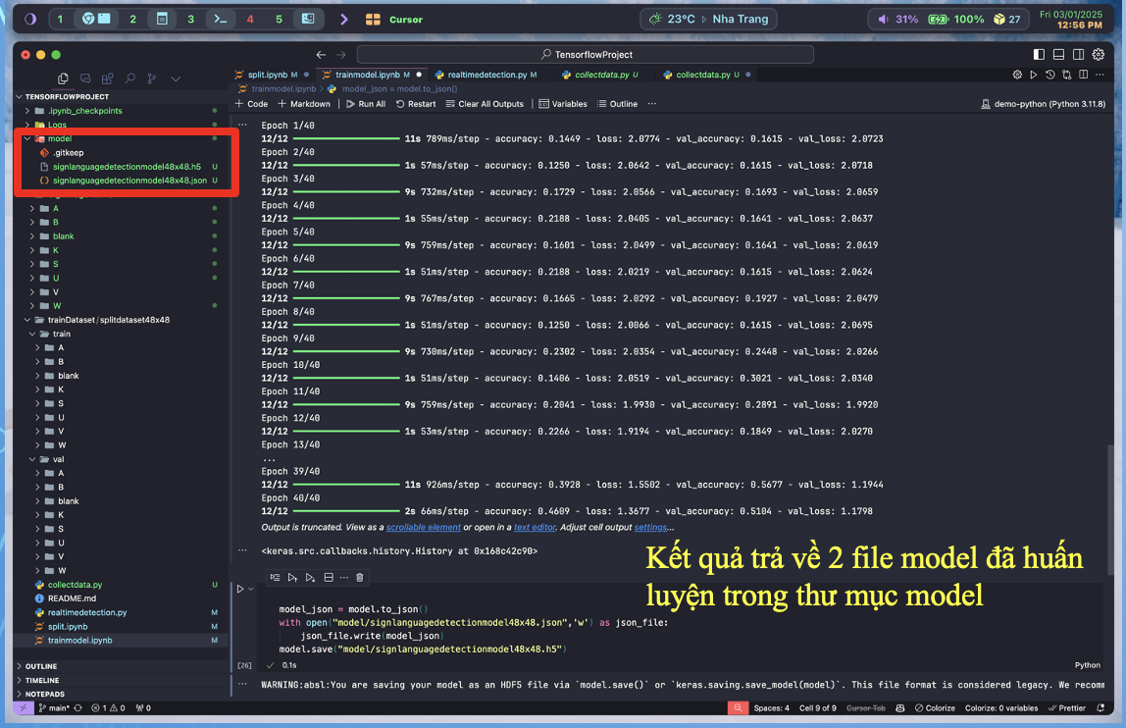

**Hình 3.3. Cấu trúc dự án sau khi đã huấn luyện và trả về model**

**Chạy file trainmodel.ipynb theo tuần tự từ trên xuống**

**Sau khi tiến hành chạy xong và có 2 file trong model, ta chạy chương trình realtime bằng câu lệnh CMD**

* realtimedetaction.py khi thực thi sẽ lấy dữ liệu từ file model đã được training và so sánh với hình anh camera capture được để đưa ra nhận diện ngôn ngữ ký hiệu.

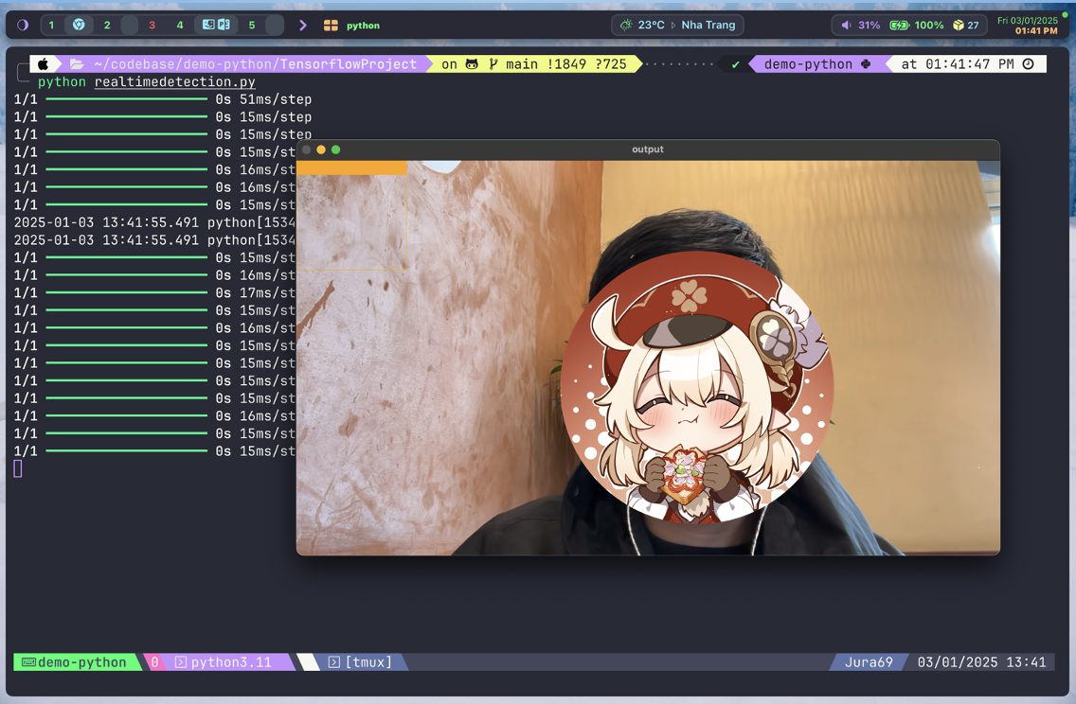

**Hình 3.3. Khởi chạy chương trình nhận diện ngôn ngữ ký hiệu**

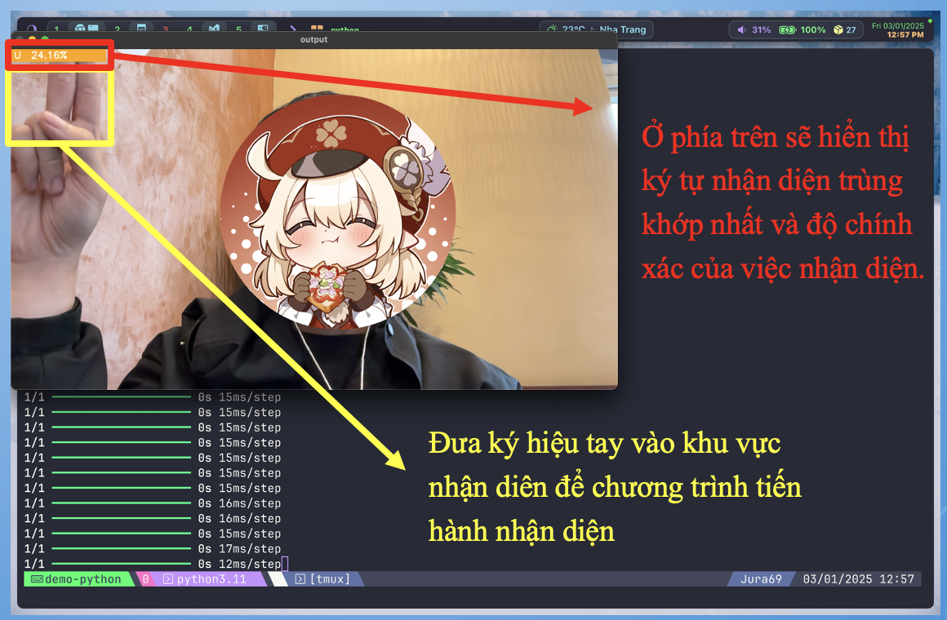

**Hình 3.4. Giao diện và cách sử dụng**

**Để dừng ứng dụng, sử dụng tổ hợp phím CTRL + C**